الجمهورية الجزائرية الديمقراطية الشعبية
مديرية التربية لولاية المسيلة الموسم الدراسي : 2023 / 2024
متوسطة المجاهد تريكي عيسى الـمسـتـــوى : السنـــــة الرابـــعـة

اختبار تجريبي لمادة : العلوم الفيزيائية و التكنولوجيا المدة : ساعة ونصف

الجزء الأول : ( 12 نقطة )
التمرين الأول : ( 06 نقاط )
الجزءان I و II مستقلان
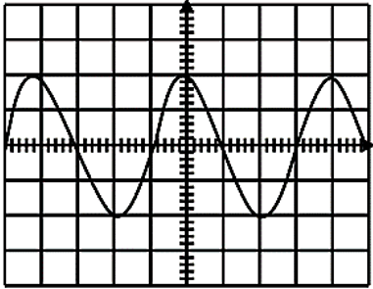
- من اجل معاينة نوع التوتر الكهربائي بين قطبي مولد استعملنا جهاز
راسم الاهتزاز المهبطي مضبوط على الحساسية الشاقولية ( 3V/div ) ،
والمسح زمني ( 10 ms/div ) فظهر على شاشة الشكل الموضح
في الوثيقة (01) .

- ما نوع التوتر الكهربائي المعاين . برر اجابتك
- أحسب قيمة التوتر الأعظمي U_{max}
ثم استنتج التوتر الفعال U_{eff}
الوثيقة (01)
- أحسب قيمة الدور T

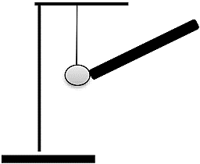
- قمنا بدلك قضيب من الايبونيت بواسطة قطعة صوف ثم نلمس بالطرف المدلوك كرية خفيفة من الألمنيوم متعادلة كهربائيا و معلقة بخيط عازل
كما هو موضح في الوثيقة (02) ، فنلاحظ تنافر
الكرية من قضيب الايبونيت .

- ما النوع الشحنة التي يحملها قضيب الايبونيت بعد دلك ؟
- قدم تفسيرا علميا لتنافر كرية الالمنيوم عن قضيب الايبونيت .
الوثيقة (02)
التمرين الثاني : ( 06 نقاط )

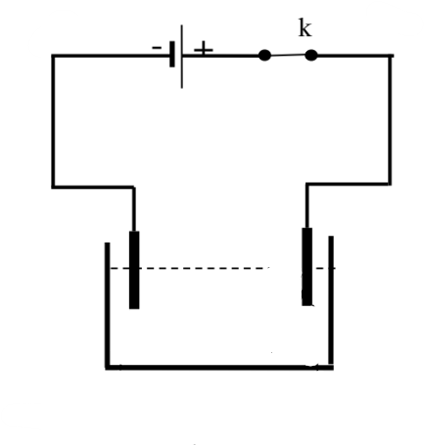
بغرض تحضير غاز الكلور Cl₂ نضع في وعاء تحليل كهربائي مسرياه من الغرافيت ، مسحوق شاردي جاف لكلور النحاس ( CuCl₂ ) . الوثيقة (03)
- بعد غلق القاطعة، هل يسري التيار الكهربائي
في الدارة ؟ برر إجابتك .
نضيف للمسحوق السابق ماء نقي لنتحصل على محلول شاردي ،
ثم نغلق القاطعة من جديد .
- أكتب الصيغة الشاردية للمحلول .
محلول كلور النحاس
- صف ما يحدث بجوار كل مسرى .
- أكتب المعادلة الكيميائية المنمذجة لتفاعل الحادث
عند كل مسرى .
الوثيقة (03)

الصفحة 1 / 2

تابع لموضوع مادة : العلوم الفيزيائية و التكنولوجيا 2023 / 2024

الجزء الثاني : ( 08 نقاط )

الوضعية الادماجية :

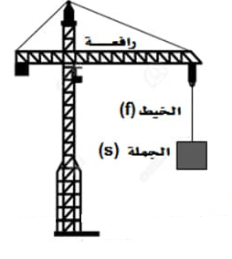
- بينما علي وهو في جولة إلى احد الموانئ استوقفته رافعة تحمل حاوية بضائع كتلتها m = 500 kg لغرض تحميلها في احدى بواخر نقل البضائع ، فجأةً توقفت رافعة و أصبحت الحاوية في حالة توازن كما هو موضح في الوثيقة ( 04 ) .

- اذكر القوى المؤثّرة على الحاوية (s)
مع الترميز المناسب لكل قوّة ،
- ثم احسب شدة ثقل الحاوية (s) إذا علمت
الحبـل (f)
ان الجاذبية الأرضية g = 10 N/kg
الحاوية (s)

- فجأةً انقطع الحبل وسقطت الحاوية (s) في مياه البحر،
حتى استقرت وبقيت طافية فوقه (في حالة توازن)
كما هو موضح في الوثيقة ( 05 ) .
الوثيقة (04)
- اذكر شرطي توازن الحاوية (s) ، ثم استنتج
قوة دافعة ارخميدس .
- مثل القوى المؤثرة على الحاوية (s) وهي
طافية على سطح الماء مبرزاً رمز كل قوة .
- اذكر تطبيقات ( استخدامات ) دافعة ارخميدس
في الحياة اليومية .

سلم الرسم : 2500 N 1 cm
الوثيقة (05)

الصفحة 2 / 2

